Actividades Sugeridas
OBJETIVO DE APRENDIZAJE OA_15 | DESCRIPCIÓN DE LA ACTIVIDAD
> Mostrar que comprenden las medidas de posición, percentiles y cuartiles:  > Identificando la población que está sobre o bajo el percentil.  > Representándolas con diagramas, incluyendo el diagrama de cajón, de manera manual y/o con software educativo.  > Utilizándolas para comparar poblaciones.  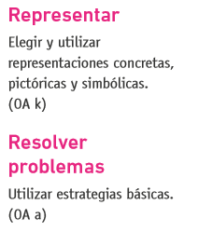 | Resuelve el siguiente problema  7.  La tabla de las cuatro poblaciones A, B, C y D está incompleta.  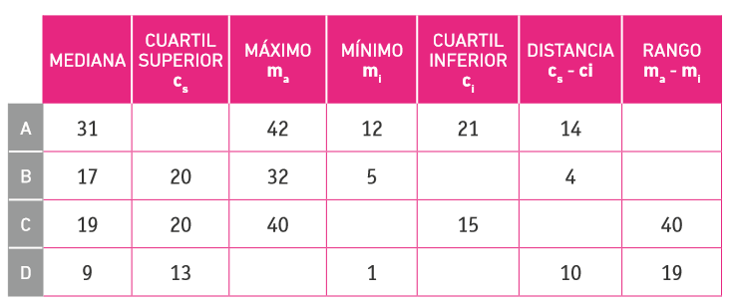  > Completan la tabla, basándose en los datos puestos.  > Elaboran un gráfico de cajón para cada población.

